
Colegio Nuestro Tiempo - R.B.D: 14.507-6
Profesor: Cristóbal Meneses González
________________________________________________________________________________ Guía de Trabajo Primero y Segundo Básico
Educación física y Salud
Semana 2
Objetivo: Reforzar hábitos saludables y vida sana en el hogar
1.- Tenemos dos dibujos. Colorea el dibujo en el cual los niños están ejercitándose y dibuja una cara triste sobre el dibujo en el que no estén ejercitándose.
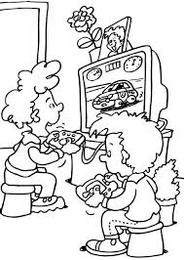
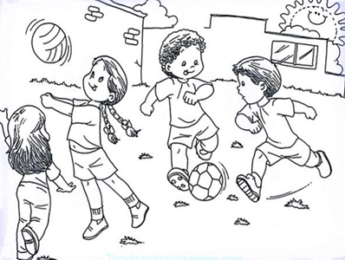

2.- La semana pasada conocimos alimentos importantes para nuestro crecimiento. Esta semana te presento otros. ¿Los conocías? Píntalos y escribe su nombre debajo de él. Si no puedes, pídele ayuda a un adulto.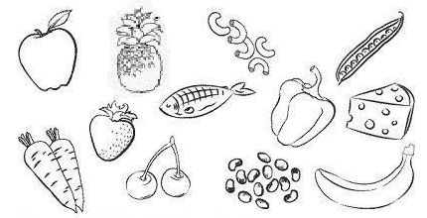
3.- Actividad en conjunto con los Padres
Al realizar actividad física o deportes nuestro corazón se fortalece, de tal forma que nos cansamos menos; además, ayuda a nuestros huesos a estar preparados y fuertes, previene las caídas y lesiones mayores, también mejora la capacidad de nuestros pulmones y disminuye la grasa corporal.
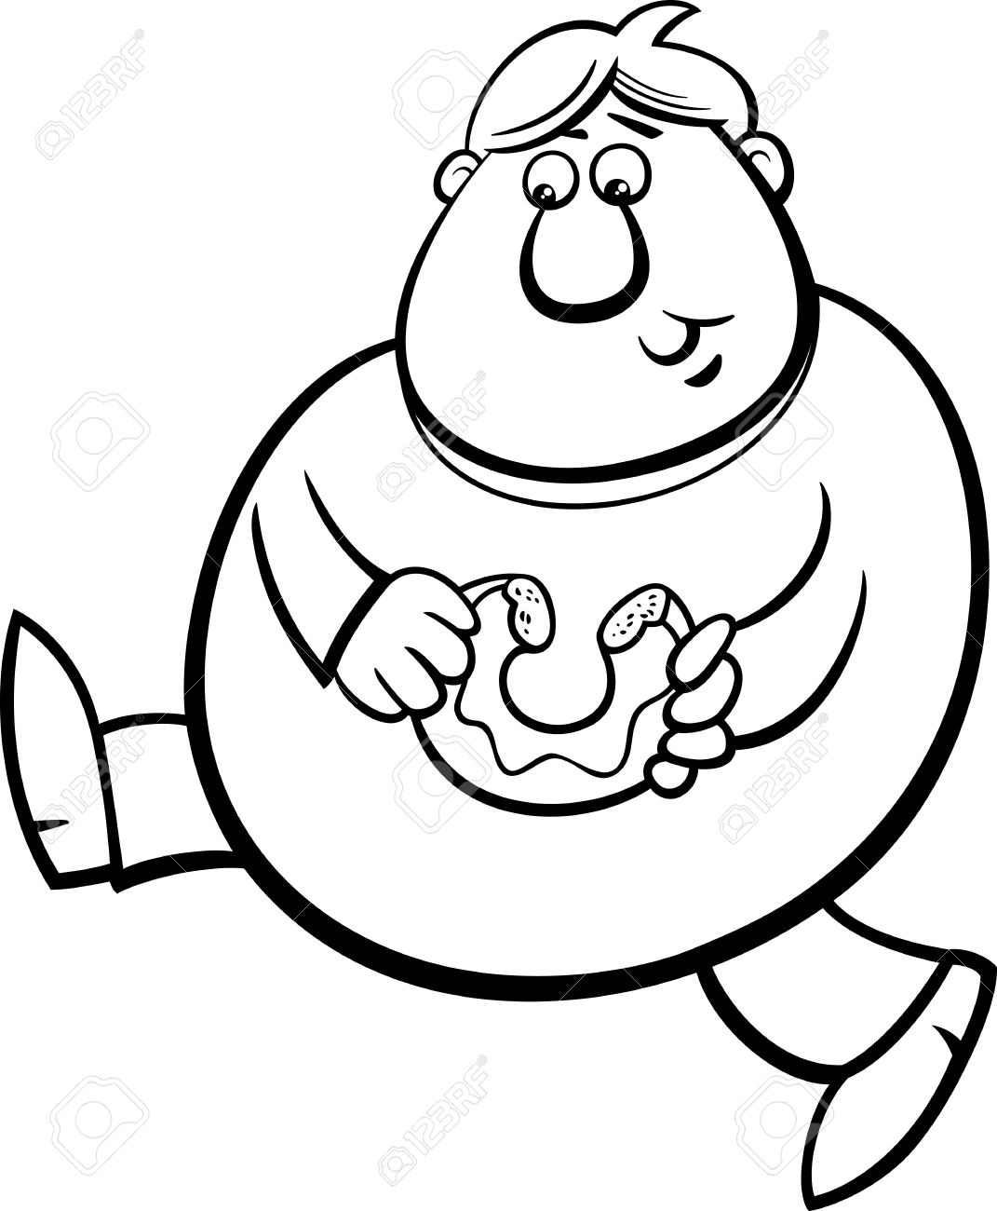
A continuación ayúdame a descubrir quién de mis dos amigos llegará antes a la meta, ¿Quién crees tú? Enciérralo en un círculo. Ahora pinta y únelo(a) con una flecha con los elementos saludables para llegar de forma rápida y sana a la meta.
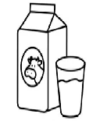
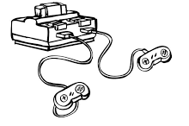

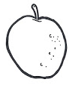

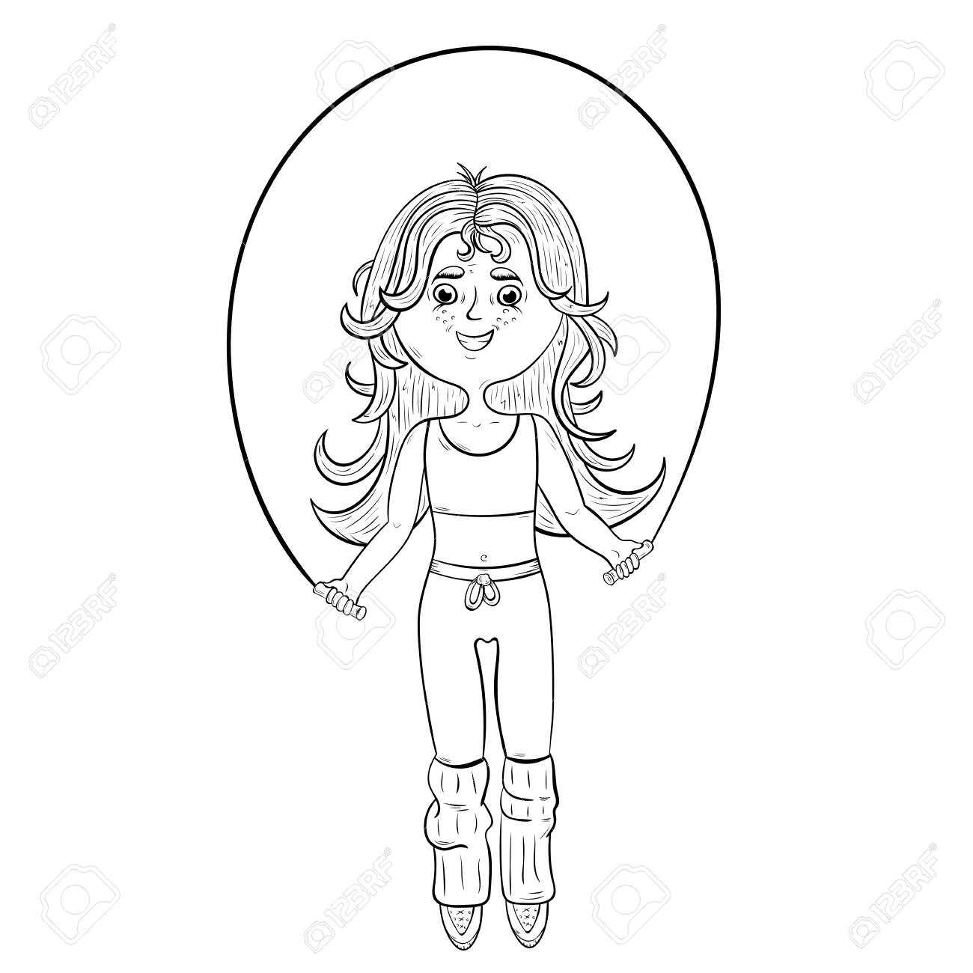

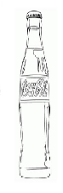
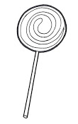

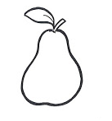

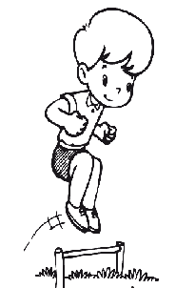
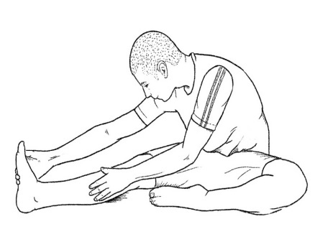
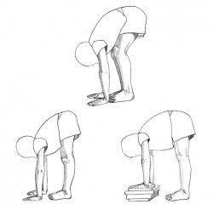
4.- Es momento de jugar; invita a un adulto de tu casa a realizar los siguientes ejercicios. Una vez finalizado pinta los dibujos. (Recuerda descansar cuando desees y beber agua)

15 segundos cada pierna 15 segundos 2 veces Busca un objeto y realiza
2 veces (cualquiera de los 3 dibujos) 10 saltos a pies juntos
2 veces
Importante: Esta guía será evaluada al retornar a clases; debe estar impresa y desarrollada en su totalidad.

